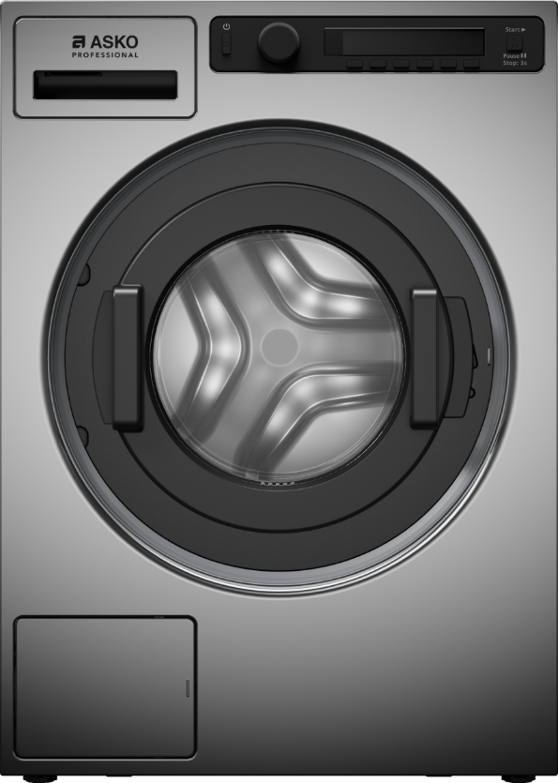 Профессиональная стиральная машина WMC8947PI.S

Наши профессиональные стиральные машины оснащены специальными программами дезинфекции, отвечающими строгим санитарно-гигиеническим нормам. Это возможно благодаря высокой мощности и системе нагрева, обеспечивающим достижение и поддержание выбранной температуры для гарантии обеззараживания. Наша программа дезинфекции обеспечивает эффективную предварительную стирку, гарантирующую растворение и удаление всех загрязнений на белье до повышения температуры во время основной стирки
Технические характеристики
Техническое описание
Конструкция
Установка Отдельностоящий прибор
Тип загрузки Фронтальная
Загрузка 9 кг
Размер барабана 80 л
Барабан Нержавеющая сталь
Бак Нержавеющая сталь
Диаметр загрузочного проема 310 мм
Максимальный угол открытия дверцы 180 °
Расположение дверных шарниров Слева
Цвет Нержавеющая сталь
Материал Нержавеющая сталь
Простая установка сушильной машины на стиральную машину Да
Съемные лопасти для удобства обслуживания Да
Герметичное основание с защитой от протечек Да
Стандартное электрическое подключение
Коммутация на 16А Нет
Мощность подключения 7200 Вт
Предохранитель 16 A
Напряжение (В) 400 B
Частота 50 Гц
Длина присоединительного кабеля 1800 мм
Количество фаз 3
Подключение к воде / слив
Подключение к водопроводу Фитинг 3/4" – Подключение к горячей и холодной воде
Сверхпрочный заливной шланг из материала РЕХ с защитой от протечек Да
Система слива Самоочищающийся сливной насос с антиблокировкой Anti Block™
Тип слива Сливной насос
Максимальное допустимое время набора воды Да
Производительность слива 20 л/мин.
Управление
Тип дисплея ЖК
Создание программ Да
Индикация времени до конца программы Да
Дозатор Выдвижной дозатор
Дозатор стиральных средств Дозатор с тремя отделениями
Сенсоры Сенсор уровня воды
Аварийное открывание дверцы Да
Блокировка панели управления Да
Настройки языка Немецкий
Норвежский
Финский
Русский
Словенский
Lithuanian
Английский
Xорватский
Latvian
Итальянский
Французский
Испанский
Китайский традиционный
Estonian
Чешский
Japanese
Словатский
Словенский
Китайский упрощенный
Polish
Датский
Голландский
Логистическая информация
Ширина 595 мм
Высота 850 мм
Глубина 706 мм
Ширина упаковки 640 мм
Высота упаковки 920 мм
Глубина упаковки 776 мм
Вес нетто 92 кг
Вес брутто 95.4 кг
Регулируемые ножки 10 мм
Глубина с открытой дверцей 1080 мм
Длина заливного шланга 150 см
Длина сливного шланга 160 см
Артикул 737892
Характеристики
Регулировка скорости отжима Фиксированная
Контроль дисбаланса Да
Защита от перелива Да
Отсрочка старта Up to 100 hours
Wi-Fi управление Есть, интегрированный
Защита от перегрева Для мотора и электроники

